三天兩夜祖孫三代之2016跨年泡湯之行
105.12.30~106.01.01
105.12.30(五)
中午接芊芊---接爸媽---前進北投(預計2：30check in)
住宿北投麗禧酒店 地址：台北市北投區幽雅路30號 電話：(02)28988888
晚餐6：00梅苑小館(北投永興路一段30號電話：28950066)
推薦山東燒雞、乾烹排骨、蟹黃豆腐
105.12.31(六)
中餐金春發牛肉
景點新北投圖書館附近……
住宿北投大地酒店 地址：台北市北投區奇岩路1號 電話：(02)55518888
晚餐6：00奇岩一號川湘料理(飯店內)
106.1.1(日)
中餐陽明山苗榜 地址：湖田里竹子湖路56-7號 電話：(02)28615419
景點餐廳花園散步……
回程1.往金山走北海岸回台北，2.走北二高，3.從仰德大道回台北
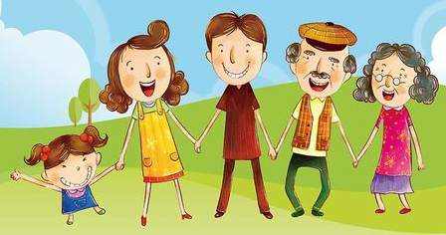

結束三天二夜跨年輕旅行
快樂回家還有一天假…..

